**Francisco González Bree nos da las pautas para comenzar a movernos en la economía del SXXI**

* *“Este autor ha creado un método sencillo basado, metafóricamente, en una diana de tiro con arco. Desde los anillos externos hasta los internos, se han ido desgranando y analizando varios temas”.*
* El texto nos acerca a la Economía P2P, hasta la economía de plataformas, pasando por la economía compartida o colaborativa y la economía de acceso, entre otras.

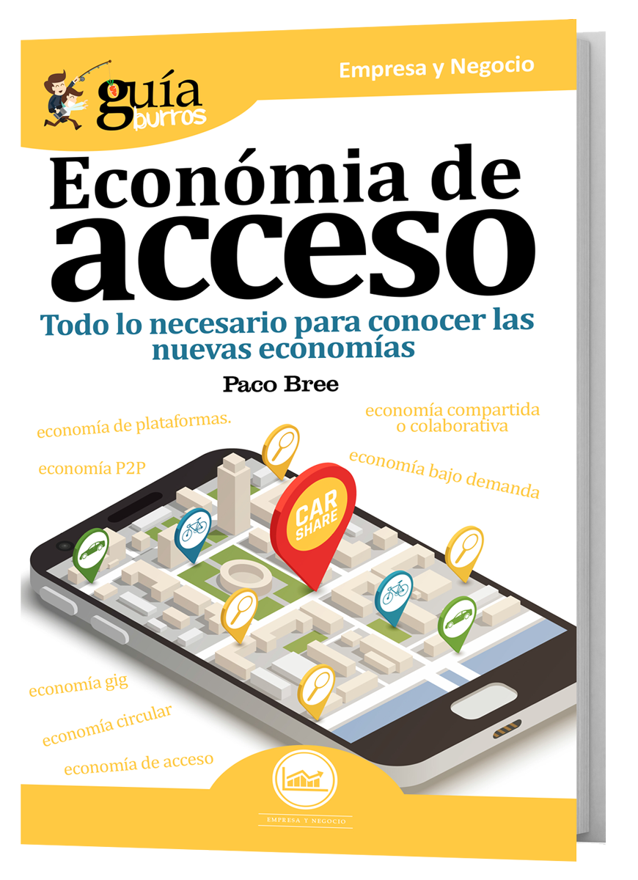

Nuevas tecnologías, cambios en la sociedad, en los bienes, en los servicios… Todo esto ha derivado en una nueva era en la que conviven distintos tipos de economía. Es por ello que Francisco González Bree, Doctor en *Business Administration* por la Kingston BusinessSchool, ha escrito el [***GuíaBurros: Economía de acceso***](http://economiadeacceso.guiaburros.es/), de la editorial Editatum, donde nos explica cuáles son las economías más importantes que conviven actualmente y qué debemos conocer y comprender sobre ellas.

El autor se basa el método de La Diana para explicar los conceptos que mayor impacto han supuesto para las nuevas economías. La metodología, ideada por Francisco González Bree, utiliza ejemplos de empresas reales que han influido en la aparición de los nuevos modelos económicos para después detallar siete nuevas economías.

*“El método incluye once ejemplos reales para introducirnos en las nuevas economías, nueve conceptos fundamentales para navegar en las nuevas economías, siete definiciones necesarias para describir las nuevas economías, cinco herramientas clave que se pueden usaren la práctica en las nuevas economías y tres habilidades indispensables en las nuevas economías”.*

Con esta guía, el autor se basa en estudios realizados sobre modelos de negocio, desarrollo de las redes de innovadores, la innovación abierta, etc. y hace hincapié en algunos de los conceptos fundamentales para entender la economía actual.

Por otro lado, con el [***GuíaBurros: Economía de acceso***](http://economiadeacceso.guiaburros.es/), Francisco González Bree nos acerca, desde la Economía P2P, hasta la economía de plataformas, pasando por la economía compartida o colaborativa y la economía de acceso, entre otras, y se vale de cinco herramientas para ayudar al lector a comprender el funcionamiento de estas economías.

Por último, expone las habilidades indispensables de las nuevas economías “Estas tres habilidades serán importantes para desarrollar nuevos modelos de negocios en las nuevas economías y trabajar en las futuras profesiones laborales”.

El libro forma parte de la colección Guíaburros de la editorial[**Editatum**](http://www.editatum.com/ç), especializada en relatos relacionados con la Empresa y el Negocio, la Salud y el Bienestar Personal, Hogar y Familia, Ciencia y Tecnología, Saber y Conocimiento, entre otras materias dirigidas al crecimiento profesional y personal de sus lectores.

**Acerca del autor**



**Paco Bree** es Doctor en *BusinessAdministration* por la Kingston Business School (Kingston University, London) y MBA por Edinburgh UniversityBusiness School. En la actualidad trabajacomo profesor, investigador y Director Académico del *Master in Business Innovation* de Deusto Business School.

También es artista y reconocido profesional en el ámbito de la creatividad y la innovación. Ha realizado diversas exposiciones individuales. Además de su aportación artística y académica, es asesor de Factoría Cultural Insomnia y colaborador habitual en diferentes medios como Cinco Días, El Mundo y La Razón.

**Acerca de EDITATUM**

[**EDITATUM**](https://www.editatum.com/) es una nueva startup editorial especializada en libros relacionados con la Empresa y el Negocio, la Salud y el Bienestar Personal, Hogar y Familia, Ciencia y Tecnología, Saber y Conocimiento, entre otras materias dirigidas al crecimiento profesional y personal de sus lectores

**Para más información y entrevistas con los autores**

Ángela María De Toro Martín [adetoro@editatum.com](mailto:adetoro@editatum.com)

+34 910 220 823